Pruebas backend

Pruebas con aplicativo postman

1.- Ingreso de nuevo registro

Con el método post, enviamos la data para insertar en la tabla

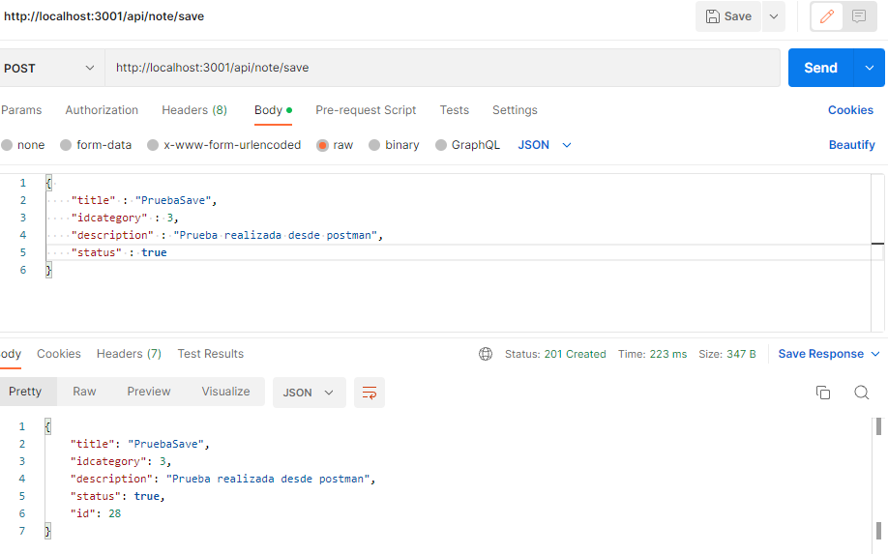

2.- Consulta de la data ingresada

Con el método get, se realiza la consulta unitaria de registro

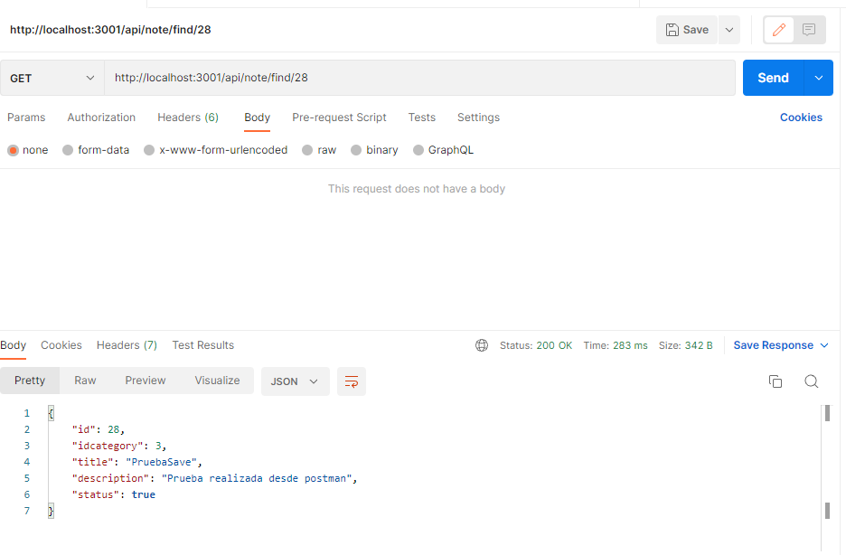

3.- consulta general

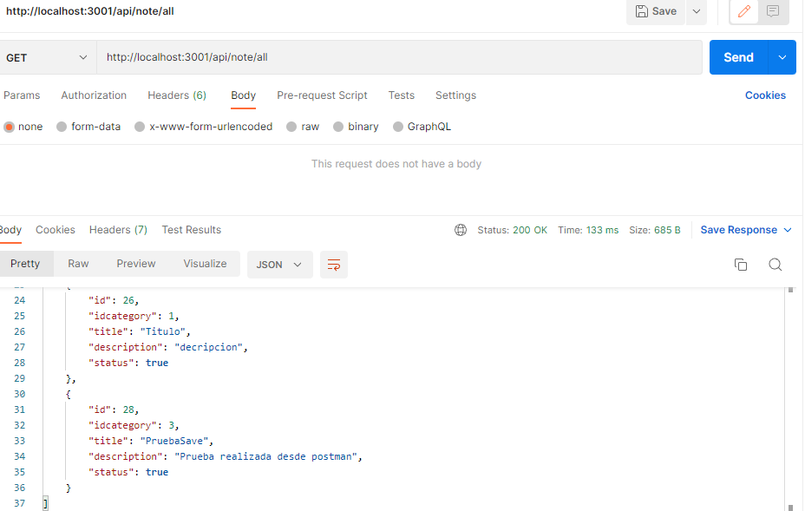

4.- modifica

Se altera el texto

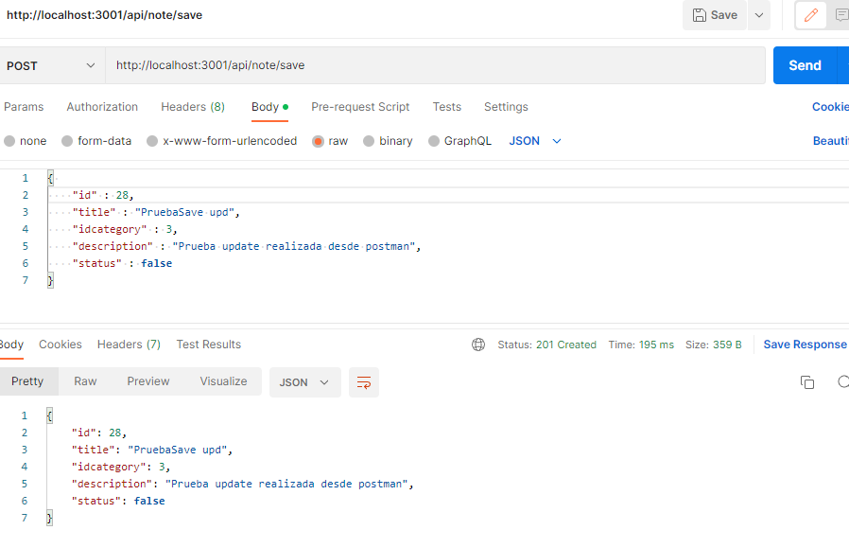

Generamos la consulta nuevamente

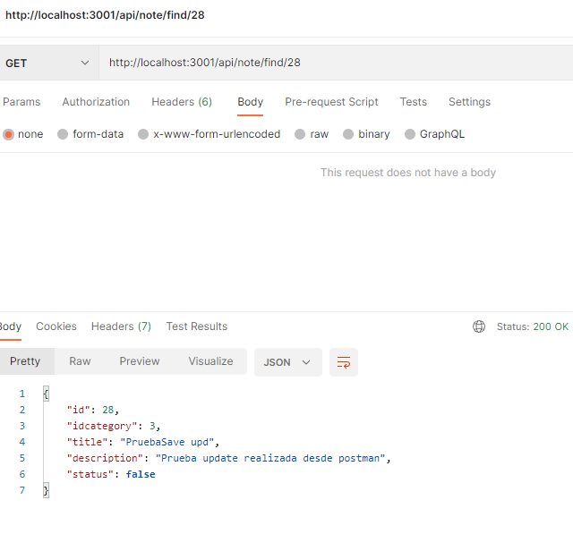

4.- Elimina

Con el evento post y la ruta se elimina el registro

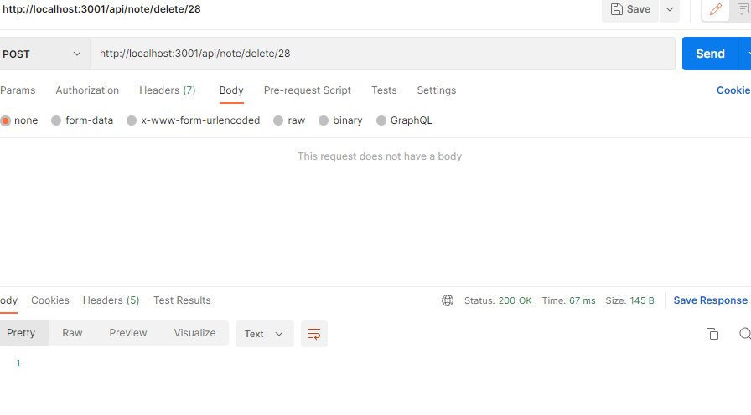

**PRUEBAS DEL FRONT**

Pantalla principal, visualiza todas las notas ingresadas en la base

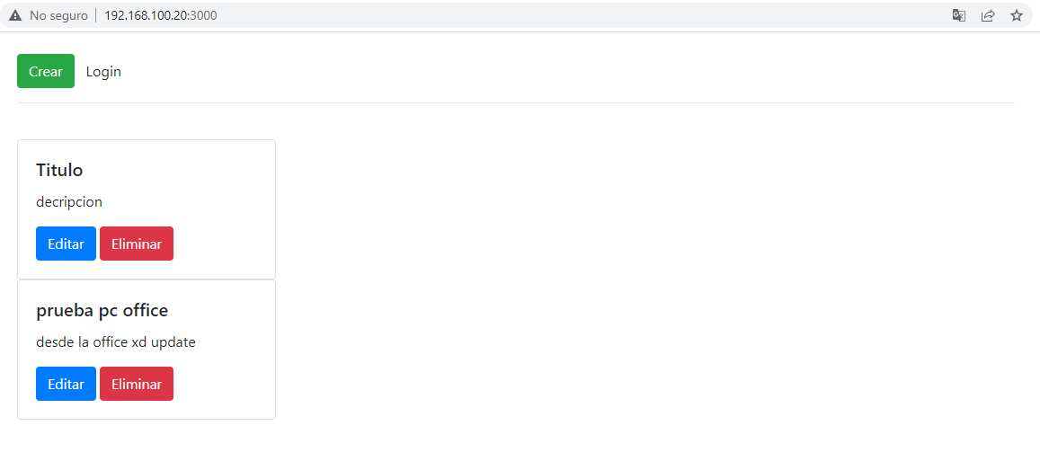

**2.- Crear nota**

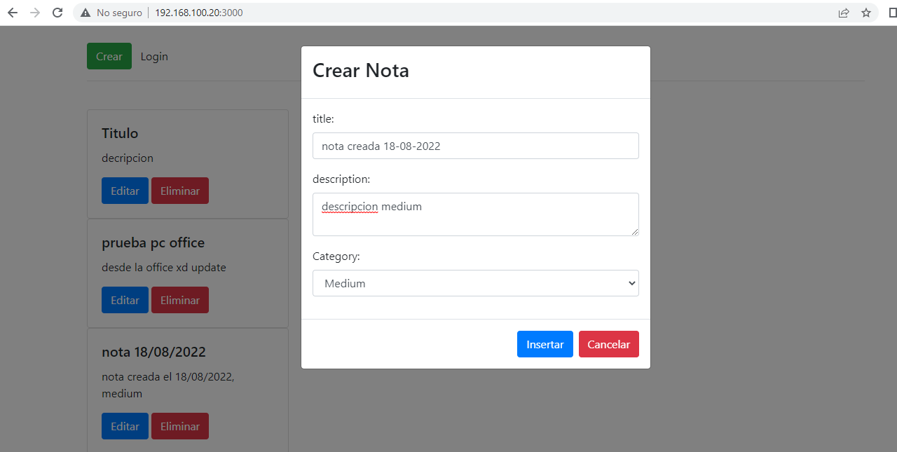

**3.- editar nota**

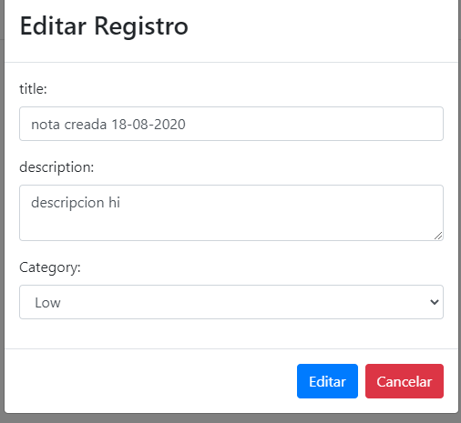

**Registro editado**

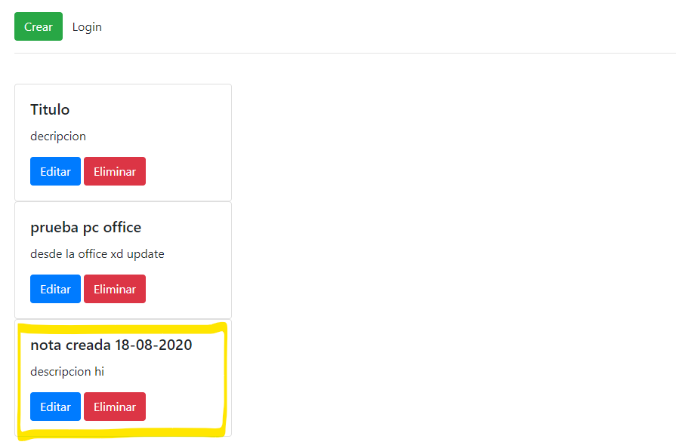

**4.- eliminar registro**

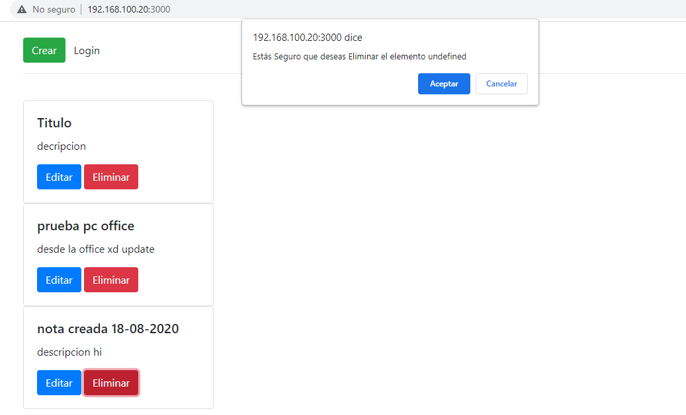

**Registro eliminado**

